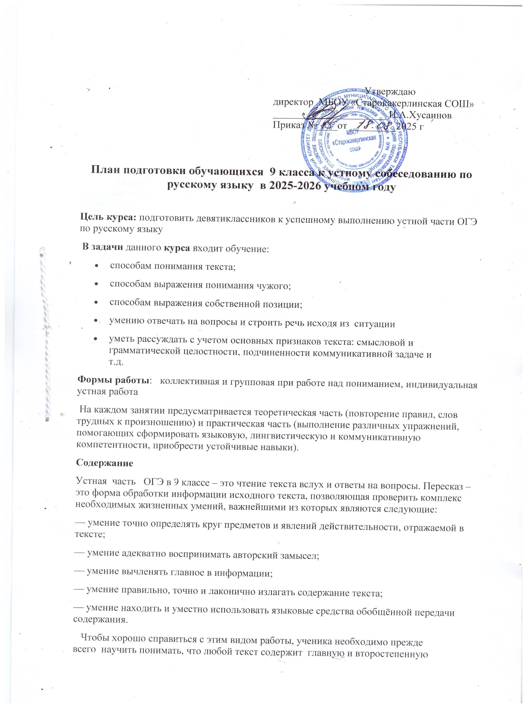

информацию. Главная информация – содержание, без которого будет неясен или искажён авторский замысел. Следовательно, нужно научить воспринимать текст на слух так, чтобы ученик точно понимал его общую тему, проблему, идею, видел авторскую позицию.
Все задания проверяют коммуникативную компетенцию школьников. В частности умение строить собственное высказывание в соответствии с типом речи рассуждение. При этом не случайно особое внимание уделяется умению аргументировать. Именно это умение необходимо школьникам в дальнейшей образовательной, а часто и в профессиональной деятельности.
Умение отстаивать свои позиции, уважительно относиться к себе и своему собеседнику, вести беседу в доказательной манере служит показателем культуры человека. Подлинная рациональность, включающая способность аргументации доказательности своей позиции, вовсе не противоречит уровню развития эмоциональной сферы, эстетического сознания. В этом единстве и заключается такое личностное начало, как ответственность за свои взгляды и позиции.

План подготовки к устному собеседованию русскому языку в 9 классах
№ | Мероприятие | Сроки | Ответственные
1.Организационно-методическая работа
1.1 | Формирование банка нормативно-правовых и инструктивных документов по проведению итогового собеседования по русскому языку в 9 классах в 2025-2026 учебном году. | Сентябрь -февраль | Заместитель директора по УВР
1.2 | Инструктивно- методическая работа с классными руководителями, учителями, учащимися, родителями о целях и технологии проведения итогового собеседования. | Октябрь-февраль | Заместитель директора по УВР
1.3 | Обеспечение учащихся 9 классов учебно-тренировочными материалами, методическими пособиями. | Ноябрь-январь | Заместитель директора по УВР, учителя русского языка
1.4 | Оформление страницы на сайте « Подготовка к итоговому собеседованию по русскому языку в 9 классах» | Сентябрь | Заместитель директора по УВР
1.5 | Создание базы данных учителей- экспертов, учителей собеседников для проведения собеседования. | Январь | Заместитель директора по УВР
1.6 | Проведение методических семинаров, совещаний родительских собраний по подготовке к итоговому собеседованию по русскому языку в 9 классах. | Ноябрь -январь | Заместитель директора по УВР, классные руководители.
2. Нормативно- правовое обеспечение
2.1 | Утверждение плана работы по подготовке к итоговому собеседованию по русскому языку в 9 классах | Сентябрь | Директор школы
2.2 | Издание приказов об организации и проведении итогового собеседования по русскому языку в 9-х классах | В соответствии с графиком | Директор школы
3. Работа с педагогами
3.1 | Участие в вебинарах по подготовке и проведению итогового собеседования в 9-х классах | По графику | Заместитель директора по УВР, учителя русского языка
3.2 | Проведение пробного собеседования. Анализ результатов. Выявление проблем, Определение путей их решения. | Январь | Заместитель директора по УВР, учителя русского языка
3.3 | Осуществление контроля подготовки к итоговому собеседованию по русскому языку  ( посещение уроков) | Октябрь -январь | Администрация школы
4. Работа с учащимися 9 классов
4.1 | Изучение структуры итогового собеседования по русскому языку в 9 классах. | Ноябрь-январь | Заместитель директора по УВР, учителя русского языка
4.2 | Работа с демонстрационными материалами итогового собеседования. | Октябрь- январь | Заместитель директора по УВР, учителя русского языка
4.3 | Участие в тренировочном собеседовании в январе | Январь | Заместитель директора по УВР, учителя русского языка
4.4 | Индивидуальные консультации с учащимися по вопросам подготовки к итоговому собеседованию по русскому языку. | Октябрь -январь | Заместитель директора по УВР, учителя русского языка
4.5 | Проведение инструктажей по проведению итогового собеседования по русскому языку с обучающими 9 классов. | Февраль | Заместитель директора по УВР, учителя русского языка
5. Работа с родителями учащихся 9 класса
5.1 | Ознакомление родителей с нормативно-правовыми документами по организации и проведению итогового собеседования по русскому языку. | Ноябрь | Заместитель директора по УВР, классные руководители
5.2 | Родительское собрание « Анализ результатов пробного ИС» Выявление проблем, определение их решения» | Январь | Заместитель директора по УВР, классные руководители



